ДОШКОЛЬНЫЙ
ПСИХОЛОГ
№ 2 (13)

Александр ЦАЙРИ,
психолог, арт-терапевт,
Германия
Модификация Э.Осипук

Диагностические мандалы,
используемые в консультативной практике
(индивидуальный и групповой варианты)
1. Мандала «Цветочная поляна»
Цель: изучение семейного окружения, личностного ресурса ребенка, снятие эмоциональной напряженности, формирование установки позитивного отношения к себе, актуализация чувств, активизация бессознательного, развитие творческого потенциала.
Материалы и оборудование: релаксационная музыка, краски, карандаши, пастель (желательно люшеровских цветов) по выбору испытуемого.
Инструкция
1. Ребенку предлагается мандала: «Посмотри, какой волшебный круг. Это волшебная поляна, на которой растет семья цветов. Найди самый главный цветочек в круге, который не похож на другие. Раскрась его. Посмотри: рядом с этим цветочком растут его близкие. Покажи, где цветок «мама», «папа», «сестра», «брат» и др. Разукрась их. Расскажи, какие это цветы. Кто еще есть на этой волшебной поляне (друзья, знакомые)? Что нужно для цветов, чтобы они были счастливы? Что мешает цветам на этой поляне?»
2. Ребенку предлагается закрасить контуры (рамку): «Выбери цвет, который подходит для этой поляны. Почему ты выбрал этот цвет? Что он для тебя значит? Что ты сейчас чувствуешь?»
Информация, которую необходимо
учитывать при интерпретации рисунка
• Цвет.
• Выход за границы.
• Расположение цветов относительно друг друга.
• Сочетаемость цветов.
• Включенность ребенка в работу.
• Цвет рамки.
• Центр мандалы (см. рис. вверху).
2. Групповая мандала
Цель: гармонизация внутреннего психологического состояния, снятие внутренней тревожности, активизация работы бессознательного, актуализация чувств, определение половой идентичности, изучение социальной ситуации развития (социометрия).
Материалы и оборудование: релаксационная музыка, краски, карандаши, пастель (желательно люшеровских цветов) по выбору испытуемого.
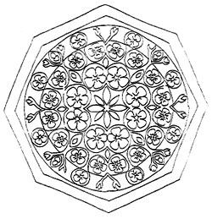
Инструкция
1. «Заполни круг, начиная с середины. Что получилось? На что это похоже?»
2. «Сейчас посмотри на волшебный круг: тут мальчики и девочки. Кто ты? Найди и разукрась себя. Нарисуй свое настроение (лицо)».
3. «Посмотри, кто находится рядом. Кто это? Покажи, где находятся твои друзья. Расскажи о них. Разукрась своих друзей».
4. «Возле человечков нарисованы домики. Выбери дом, в котором ты живешь. Расскажи об этом доме. Какой этот дом? Что в нем есть хорошего, что плохого?» (Далее обсуждается образ дома, как в проективных методиках.)
5. «Выбери дома, в которых живут твои друзья, расскажи об этих домах. Какие они?»
Информация, которую необходимо
учитывать при интерпретации рисунка
1) Центральный круг. Какой он по цвету, можно ли четко выделить «крест», или это целостное изображение?
2) Выбор цвета (интерпретация по Люшеру, Кандинскому).
3) Расположение выбранной фигуры «образ Я» (верх, низ).
4) Кто находится рядом с фигурой, расстояние между членами семьи, друзьями.
5) Прорисовка мимики.
6) Анализ протокола высказываний ребенка.
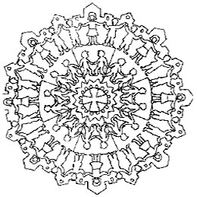
3. Геометрическая мандала
Показания: может использоваться в работе с двумя–четырьмя испытуемыми при изучении детско-родительских отношений, тендерных, супружеских отношений, ситуации конфликта.
Цель: изучение комфортности пребывания в группе, изучение детско-родительских, тендерных, супружеских отношений, ситуации конфликта.
Материалы и оборудование: релаксационная музыка, карандаши, пастель (желательно люшеровских цветов) по выбору испытуемого.
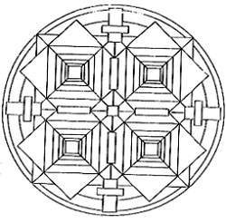
Инструкция
«Сейчас вы будете делать совместный рисунок. Посмотрите, какой волшебный круг. На что он похож? (вопрос к каждому). Сейчас ты начиная с середины будешь заполнять этот круг волшебными карандашами. Покажи, какой кусочек круга ты будешь заполнять?»
Примечание: для детей младшего возраста психолог при помощи считалки выбирает кусочек круга, а более старшие испытуемые осуществляют выбор свободно.
Интерпретация
Обращается внимание на крестообразные границы, на центральный квадрат, цвет, которым заполняются два центральных треугольника в этом квадрате, соподчинение или согласованность в действиях с другим испытуемым. Отслеживается выход за границы. Уточняется и анализируется, где расположен центр. Обсуждаются чувства. Осуществляется анализ вербальных реакций испытуемого.

Коррекционно-развивающее занятия
к набору мандал
Гиперактивные и нервозные дети не являются феноменом в наше время, это не чудо, что наш мир стал шумным и хаотичным. Научить детей сосредоточиваться, успокаиваться может помочь раскрашивание мандал.
А.Цайри
Каждая мандала отражает определенную стадию психического развития человека. Дж. Келлог дала названия каждой стадии, изображаемой мандалой. Условно выделяют 13 стадий. (Подробнее см. в книге под ред. А.И. Копытина «Диагностика в арт-терапии. Метод «Мандала».)
Нулевая стадия «Пустота или чистый свет»
Данная мандала представляет собой рисунок пустого круга.
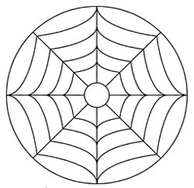 | 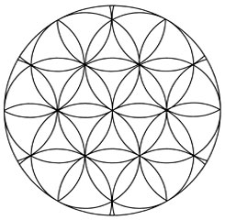
рис. 1. Первая стадия. «Пустота» | рис. 2. Вторая стадия. «Блаженство»
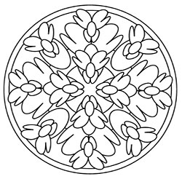 | 
рис. 3. Вторая стадия.  «Блаженство» | рис. 4. Третья стадия. «Лабиринт.  Спирали. Вихрь»
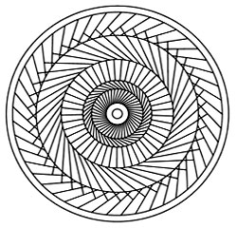 | 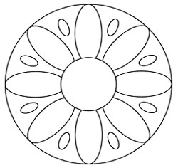
рис. 5. Третья стадия.  «Лабиринт. Спирали. Вихрь» | рис. 6. Четвертая стадия. «Начало»  или стадия «Переходного объекта»
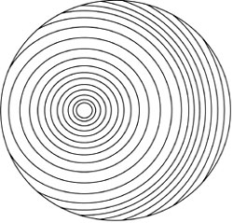 | 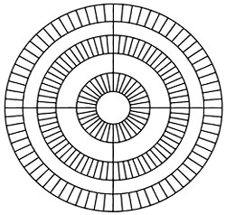
рис. 7. Пятая стадия. «Мишень» | рис. 8. Пятая стадия. «Мишень»
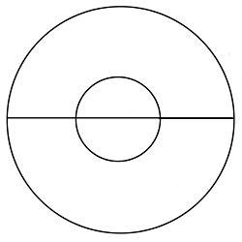 | 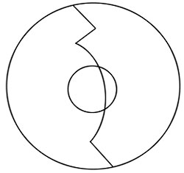
рис. 9. Шестая стадия.  «Парадоксальное расщепление.  Единоборство с драконом» | рис. 10. Шестая стадия.  «Парадоксальное расщепление.  Единоборство с драконом»
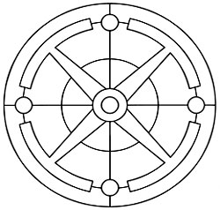 | 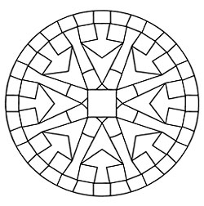
рис. 11. Седьмая стадия.  «Оквадрачивание круга» | рис. 12. Седьмая стадия.  «Оквадрачивание круга»
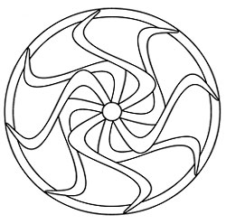 | 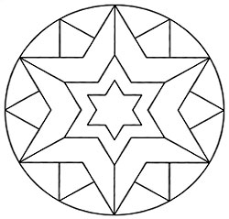
рис. 13. Восьмая стадия.  «Функционирующее ЭГО» | рис. 14. Восьмая стадия.  «Функционирующее ЭГО»
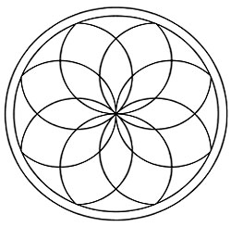 | 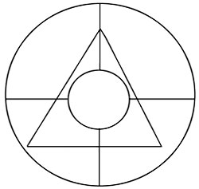
рис. 15. Девятая стадия.  «Кристаллизация» | рис. 16. Десятая стадия.  «Ворота смерти»
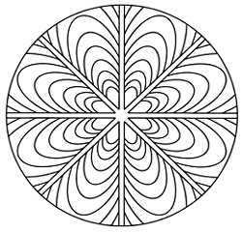 | 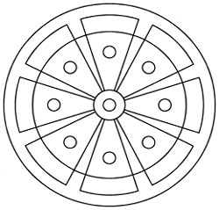
рис. 17. Одиннадцатая стадия.  «Фрагментация» | рис. 18. Двенадцатая стадия.  «Трансцендентный экстаз»
Вышепредставленный набор мандал (рис. 1–18) можно использовать в психокоррекционной и развивающей работе.
Цель работы при разукрашивании мандалы:
• развитие творчества;
• развитие произвольности поведения;
• снятие внутреннего напряжения, релаксация;
• развитие мелкой моторики рук;
• воспитание аккуратности;
• активизация бессознательного.
Время работы с одной мандалой 20–60 минут. Если ребенок устал, ему можно дать возможность продолжить работать с мандалой в следующий раз.
Использование мандалы как средства
для релаксации и расслабления
1. Разрисовывание мандалы должно приносить радость. Главное правило: ребенок должен работать без принуждения.
2. Разукрашивание мандалы имеет смысл, если ребенок выбрал мандалу сам. Нельзя навязывать ребенку выбор мандалы. Он должен это сделать самостоятельно.
3. Разрисовывание мандалы требует высокой концентрации внимания. Ребенку необходимо позитивное подкрепление со стороны взрослого.
4. При разукрашивании мандалы нельзя давать установку на цвет. Ребенок должен делать выбор самостоятельно. Ведь только он решает, какой цвет нужен в данный момент.
5. В идеале, мандала должна разукрашиваться от наружного края к середине (для взрослых и подростков). Маленькие дети разукрашивают от середины к краю.
Это и есть способ релаксации и расслабления. И все же в данной методике нет четких правил. Поэтому во время работы нельзя давать советы, как правильно работать с мандалой. Ребенок должен действовать по интуиции.
Самое важное — соблюдение направления и порядок разукрашивания. Однообразные действия руки успокаивают и требуют концентрации внимания, тем самым снимают внутреннее напряжение.
6. Чтобы ребенок расслабился, необходимо:
• создание соответствующей расслабляющей обстановки (отсутствие ярких, агрессивных цветовых и звуковых раздражителей);
• достаточное время для работы;
• соблюдение принципа невмешательства взрослых в работу ребенка без его согласия;
• разнообразие изобразительных материалов;
• использование релаксационной и медитативной музыки;
• хорошее освещение.
7. Избегайте комментариев по поводу работы и результата в присутствии ребенка, это негативно влияет на творчество, теряется чувство расслабления. Анализировать данный вид работы могут только специалисты.
8. В конце работы по желанию ребенка можно:
• придумать ей название,
• подобрать для нее фон,
• вырезать мандалу и повесить ее на стену.
9. Чем чаще ребенок работает с мандалой, тем меньше будет трудностей с целенаправленностью поведения, тем больше он будет развивать свое творчество.
.
Публикация статьи произведена при поддержке интернет магазина косметологического оборудования Spashop.com.ua. Если Вы хотите по выгодной цене купить массажное оборудование, то Вам больше не надо вводить в поисковые интернет системы такие запросы, как «массажные столы купить», и тратить время на утомительный поиск достойного предложения. Посетив сайт интернет магазина Spashop.com.ua, Вы найдете все для массажа, а высококвалифицированный консультанты помогут подобрать самое подходящее оборудование и расскажут обо всех текущих скидках и акциях. Различные способы оплаты и доставка товара по всей Украине делают покупку через интернет магазин Spashop.com.ua простой и удобной, позволяя совершить заказ не покидая кресла за Вашим компьютером.

Технологическая карта «Выбор и роспись мандалы»
Индивидуальное или групповое
диагностико-коррекционное занятие для детей и подростков
Используемая технология: арт-терапия, альбомы А. Цайри, модификация Э.И. Осипук.
Техники: разукрашивание и дополнение сухими и мокрыми изобразительными материалами. Метод «Мандала», автор А.И. Копытин.
Цели: диагностика; гармонизация эмоциональной сферы; снятие внутреннего напряжения; повышение собственной личностной ценности.
№ п/п | Основные этапы занятия | Диагнастико-  коррекционные задачи | Деятельность детей  и психолога | Материалы и оборудование
1 | Организационный | Введение детей в индивидуальную или групповую работу | Психолог предлагает выбрать те материалы, которые необходимы для рисования | Набор готовых мандал Александра Цайри, краски, карандаши, вода, кисти
2 | Основной  Основной | Погружение в творческий процесс. Ситуация выбора. Активизация работы бессознательного  Фиксация вербальных реакций ребенка для последующей интерпретации. Актуализация чувств ребенка | Психолог раскладывает перед ребенком готовые мандалы. Дает четкую инструкцию о том, что нужно выбрать один «волшебный круг». Начинать разрисовывать и разукрашивать можно от центра или от края к центру. Можно вносить изменения в рисунок. После окончания рисования психолог предлагает назвать мандалу. Задает следующие вопросы:  1. Почему ты выбрал этот «волшебный круг»?  2. Расскажи, что ты здесь видишь? (психолог отмечает высказывания ребенка).  3. Что для тебя значат эти цвета?  4. Расскажи о границе (контуре) своего «волшебного круга».  5. Что тебе было сложно делать, а что легко?  6. Что ты сейчас чувствуешь?  7. Ты доволен результатом?  8. Хотел ли ты что-нибудь изменить?
3 | Завершающий | Наблюдение за ребенком  Медитативный момент | После окончания рисования психолог предлагает посидеть молча, «покатать волшебный круг». Найти ему место (прижать к себе, повесить на стену). Сказать, если есть негативные переживания (хочется изменить, разрезать, порвать) | Звучание тихой, релаксационной музыки
4 |  | Возвращение в ситуацию «здесь и сейчас» | Выключается музыка, психолог благодарит за работу

Технологическая карта «Создание песочной мандалы»
Групповое или индивидуальное
коррекционно-развивающее занятие для детей
Используемые технологии: арт-терапия, песочная терапия, работа с катативными предметами.
Техники: песочная терапия, арт-терапия (автор А.И. Копытин).
Цели: гармонизация внутреннего состояния; развитие коммуникативных навыков; снятие внутреннего напряжения; нахождение внутреннего ресурса.
№ п/п | Основные этапы занятия | Психолого-  коррекционные  задачи | Деятельность детей  и психолога | Материалы и оборудование
1 | Организационный | Введение детей в групповую работу. Формирование психологического климата в группе. Умение слышать и видеть другого, соотносить свои желания с желаниями сверстника | Психолог предлагает построить в песочнице большой песочный круг. Если дети маленькие, это делает сам психолог. Как вариант: круг в песочнице можно выложить при помощи нити (цвет контура круга выбирают сами дети) | Ящик с песком, миниатюрные игрушки, стеклянные шарики, каштаны, нити и т.п.
2 | Основной  1-й вариант | Работа с символами (катативные предметы). Активизация работы бессознательного (диагностика межличностных отношений). Отмечаются высказывания детей. Формирование социальных связей | Психолог говорит: «Мы попали в волшебную страну. Она находится в середине круга. Кем бы ты хотел быть в этой стране? Выбери игрушку, похожую на тебя. Определи место в волшебном круге. Где ты хотел бы жить? Нравятся ли тебе соседи?» (Ребенок ставит свою игрушку и отвечает на вопросы психолога.) | Миниатюрные игрушки
3 | Завершающий |  | Как называется твоя страна?  Что любят ее жители?
4 | 2-й вариант  «Мандала на песке» | Развитие творчества. Снятие внутреннего напряжения, осознание чувств. Развитие общения | Психолог предлагает детям украсить «волшебный круг» различными предметами, затем придумать ему название. В процессе работы создается мотивация детей к групповому сплочению, бережному отношению к труду и чувствам других детей | В процессе работы звучит релаксационная музыка
5 | 3-й вариант«Мандала из окрашенного песка» | Развитие творчества, целенаправленности. Активизация бессознательного. Актуализация внутреннего состояния  Диагностический аспект  Медитативный момент | Психолог предлагает детям создать красивый песочный круг. Для этого:  1. Дети намазывают клеем ПВА круг.  2. При помощи ложек высыпают окрашенный песок на круг.  3. При желании украшают стразами или бусинками;  4. Психолог лакирует круг  5. По окончании работы психолог просит детей дать название своим волшебным кругам, рассказать о своих работах, поделиться чувствами. Созерцание своих работ | Окрашенный песок, большие картонные круги, стразы, клей ПВА, лак для волос, салфетки, ложечки. В процессе работы звучит релаксационная музыка

